Charakteristika řešeného území

Vymezení řešeného území
Město Valašské Meziříčí leží v severovýchodní části okresu Vsetín ve Zlínském kraji, 15 km severně od Vsetína na soutoku Rožnovské a Vsetínské Bečvy. Město administrativně tvoří vlastní část Valašské Meziříčí a 7 místních částí (Brňov, Bynina, Hrachovec, Juřinka, Krásno nad Bečvou, Křivé, Lhota u Choryně). Aktuálně zde má trvalý pobyt 22 149 obyvatel.
Do obcí pověřeného obecního úřadu Valašského Meziříčí patří 18 obcí: Branky, Choryně, Jarcová, Kelč, Kladeruby, Krhová, Kunovice (okres Vsetín), Lešná, Loučka (okres Vsetín), Mikulůvka, Oznice, Podolí (okres Vsetín), Police (okres Vsetín), Poličná, Střítež nad Bečvou, Valašské Meziříčí, Velká Lhota, Zašová. Valašské Meziříčí je v této oblasti centrem školství a kultury na Valašsku. Většina území je součástí CHKO Beskydy s atraktivními podmínkami pro turistiku a rekreaci.
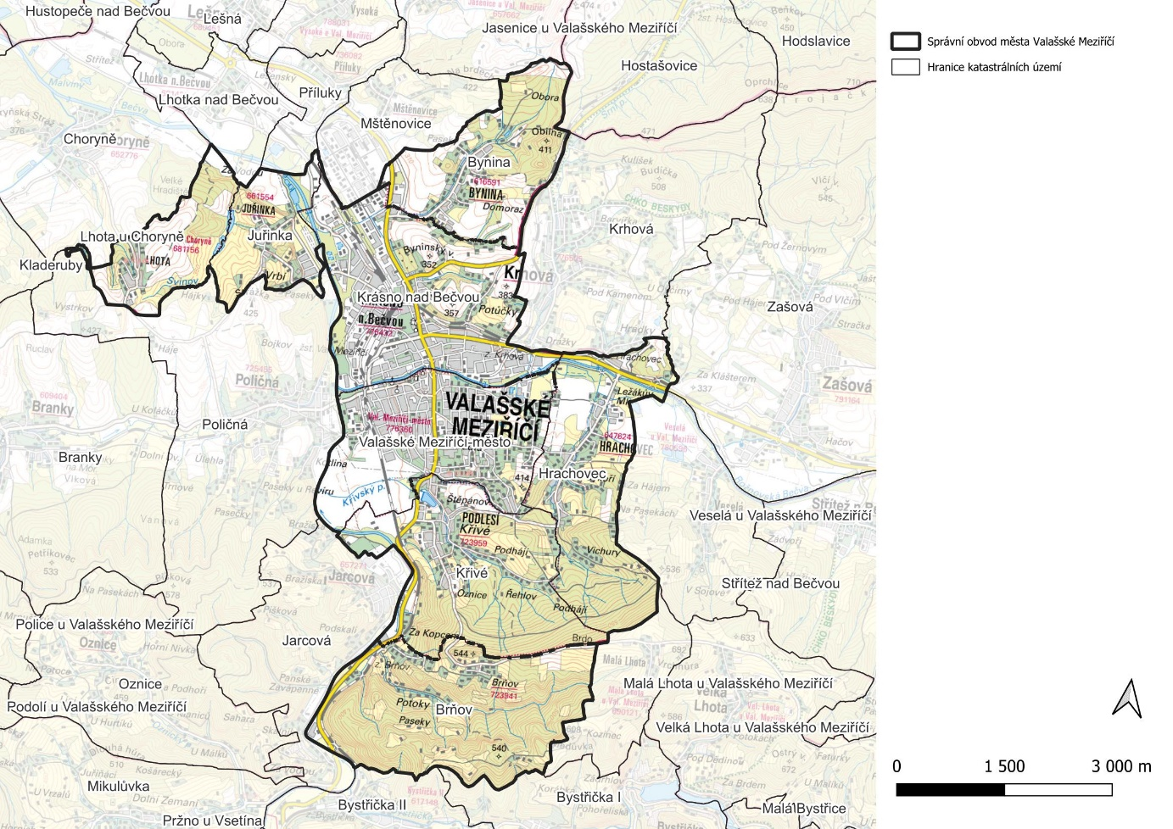

Dotčená katastrální území
Území Valašského Meziříčí je rozděleno do 8 katastrálních území. Katastrální území Brňov (723941) se rozprostírá na ploše 595,44 hektarů. Katastrální území Bynina (616591) se rozprostírá na ploše 374,35 hektarů. Katastrální území Hrachovec (647624) se rozprostírá na ploše 482,76 hektarů. Katastrální území Juřinka (66154) se rozprostírá na ploše 206,78 hektarů. Katastrální území Krásno nad Bečvou (776432) se rozprostírá na ploše 624,49 hektarů. Katastrální území Křivé (733959) se rozprostírá na ploše 539,70 hektarů. Katastrální území Lhota u Choryně (681156) se rozprostírá na ploše 220,15 hektarů. Katastrální území Valašské Meziříčí-město (776360) se rozprostírá na ploše 499,84 hektarů.
Název obce | Identifikační číslo obce | Katastrální území | Výměra KÚ (ha) | Kód katastrálního území
Valašské Meziříčí | 545058 | Brňov | 595,44 | 723941
Valašské Meziříčí | 545058 | Bynina | 374,35 | 616591
Valašské Meziříčí | 545058 | Hrachovec | 482,76 | 647624
Valašské Meziříčí | 545058 | Juřinka | 206,78 | 66154
Valašské Meziříčí | 545058 | Krásno nad Bečvou | 624,49 | 776432
Valašské Meziříčí | 545058 | Křivé | 539,70 | 733959
Valašské Meziříčí | 545058 | Lhota u Choryně | 220,15 | 681156
Valašské Meziříčí | 545058 | Valašské Meziříčí-město | 499,84 | 776360

GOPUP
Generel odtokových poměrů urbanizovaného území (GOPUP) má vazbu na územní plán a na oborové koncepce týkající se hospodaření s dešťovou vodou, které z něj přejímají způsob koordinace dotčených oborů s principy HDV. Ve vazbě na Plán zavádění HDV by měly být díky GOPUP vytvořeny rámcové podmínky pro zavádění HDV v urbanizovaném území. Jedná se o zavedení udržitelného hospodaření se srážkovými vodami do rozvoje obce s cílem adaptace obce na změnu klimatu.
V rámci Generelu odtokových poměrů v urbanizovaných povodí je navržena podpora následujících úloh:

Obrázek 1: Schéma dokumentů HDV – Plán zavádění HDV a standardy HDV zahrnují všechny typy infrastruktury, zbývající dokumenty se věnují dílčím infrastrukturám; generel MZI modrozelené infrastruktuře, generel odvodnění stokové síti a dočasným retenčním prostorám a plán odvádění extrémních srážek nouzovým cestám odtoku.

Plán zavádění HDV
Plán zavádění HDV vytváří základní rámcové podmínky, principy a pravidla pro zavádění HDV v obci. Jeho účelem je koordinovat stavební činnost tak, aby MZI měla v procesu územního plánování, výstavby a rozvoje obce stejné podmínky jako má i ostatní infrastruktura. Zároveň vytváří podmínky pro zvládání silných a extrémních dešťů. Stanovuje hlavní technické parametry a postupy začlenění HDV do plánování a výstavby.
Dokument bude zpracováván multioborově, protože ovlivňuje různé oborové koncepce na území obce (např. generel odvodnění, studii systému sídelní zeleně, koncepci dopravy či koncepci veřejných prostranství ad.) Dále má plán zavádění HDV má vazbu na územní plán.
Plán zavádění HDV: 1. Principy a pravidla (pro běžné a silné srážky)
2. Technické parametry (pro běžné a silné srážky)
3. Začlenění HDV do výstavby (pro běžné a silné srážky)

Generel MZI
Generel MZI mapuje a vyhodnocuje lokality na katastrálním území obce, na kterých může obec aplikovat principy MZI. Analyzuje příjemce srážkových vod. Pro rozvojová území stanovuje kam (půdní a horninové prostředí, ovzduší, povrchové vody nebo jednotná kanalizace) budou srážkové vody z nové zástavby odvedeny. Ve stávající zástavbě vyhodnocuje potenciál odpojení srážkových vod od kanalizace s využitím MZI. Stanovuje priority a plán odpojování srážkového odtoku ze zpevněných ploch od stokové sítě, otevřených svodnic či povrchových toků (v koordinaci s generelem odvodnění a plány rekonstrukcí technické infrastruktury a sídelní zeleně.
Generel MZI: 1. Pasport MZI
2. Analýza příjemců srážkových vod
3. Stanovení příjemců srážkových vod
4. Stanovení potenciálu odpojování ve stávající zástavně
5. Plán odpojování

Generel odvodnění
Generel odvodnění stanovuje ucelenou koncepci odvodnění zájmového území tak, aby bylo zajištěno bezpečné odvádění srážkových a splaškových vod a jejich čištění na úrovni odpovídající požadované míře ochrany vodních toků. Definuje hlavní směry vývoje systému, určuje, jakým způsobem mají být důležité prvky systému udržovány a rozvíjeny.
Generel odvodnění: 1. Posouzení kapacity stokových sítí
2. Posouzení kapacity vodních toků
3. Posouzení vlivu odvodnění na vodní toky
4. Podmínky pro rozvojovou zástavbu
5. Návrh opatření

Plán odvádění extrémních srážek
Plán odvádění extrémních srážek definuje opatření (nouzové cesty odtoku, dodatečné rozlivné plochy, poldry) pro minimalizaci škod a zachování funkce důležité infrastruktury při extrémních srážkách nad územím. Extrémní srážky jsou srážky o takovém úhrnu anebo intenzitě, kdy MZI, kanalizace, případně i drobné vodní toky jsou díky přítoku srážkových vod kapacitně vytíženy nad návrhové hodnoty a nestačí odvádět vodu z povrchu území. Odtok pak nastává po povrchu (např. po komunikacích). Plán odvádění extrémních srážek je základní oborovou koncepcí HDV.
Plán zavádění HDV: 1. Principy a pravidla (pro extrémní srážky)
2. Technické parametry (pro extrémní srážky)
3. Začlenění HDV do výstavby (pro extrémní srážky)
Plán odvádění extrémních srážek: 1. Identifikace povrchových cest odtoku
2. Analýza rizik
3. Návrh opatření

Standardy HDV
Standarty HDV jsou technický manuál pro přípravu, projektování, projednávání, realizaci a předávání objektu HDV. Mají velkou provázanost na plán zavádění HDV a veškeré realizace na území obce. Taktéž mají vliv na všechny realizace na území obce.

Struktura GOPUP

Obsah dokumentace
- Stanovení základních principů, pravidel a přístupů k MZI
  - Stanovení základních principů, pravidel a přístupů HDV
  - Stanovení priorit a plánu odpojování srážkového odtoku ze zpevněných ploch od stokové sítě, otevřených svodnic či povrchových toků
  - Stanovení, které složky obce mají na starosti začlenění principů HDV do všech realizací a jaká je jejich vzájemná koordinace

- Stanovení hlavních technických parametrů HDV

- Stanovení postupů začlenění HDV do plánování a výstavby
  - Stanovení obecných zásad, které bude obec při výstavbě prosazovat a způsobu jejich prosazovaní do výstavby
  - Analýza dílčích oborových koncepcí a standardů
  - Syntéza znalostí místních podmínek v zastoupených oborech a nalezení shody na implementaci HDV do jednotlivých oborů
  - Stanovení koordinačních pravidel a postupů začlenění HDV do ostatních oborů pro účely harmonizace staveních činností na území města

- Pasport MZI
  - Zavedení evidence stávajících opatření MZI na území obce
  - Zmapování a pasportizace stávajících objektů MZI
  - Přehled plánovaných/projektovaných objektů MZI

- Analýza příjemců srážkových vod
  - Vyhodnocení vsakovacích podmínek, dostupnosti povrchových vod a kanalizace pro potřeby nové výstavby
  - Vyhodnocení majetkoprávních vztahů, limitů území z hlediska sídelní zeleně, dopravy, inženýrských sítí, památkové péče vzhledem k možným příjemcům srážkových vod
  - Syntéza dat z vyhodnocení vodního režimu území, geologie území, umístění sídelní zeleně, morfologie území, vyhodnocení dostupnosti a kapacitních možností systému odvodnění

- Stanovení příjemců srážkových vod
  - Stanovení příjemců srážkových vod ve stávajících a rozvojových lokalitách

- Stanovení potenciálu odpojování ve stávající zástavbě
  - Zjištění potenciálu odpojení srážkových vod od kanalizace a umístění objektů MZI ve stávající zástavbě

- Plán odpojování
  - Stanovení priorit a plánu odpojování srážkového odtoku ze zpevněných ploch od stokové sítě, otevřených svodnic či povrchových toků

Činnosti zpracování
U zpracování projektu musí být tým složený z fundovaných pracovníků se znalostí vodohospodářských staveb, krajinářské architektury, architektury, urbanismu, dopravního a městského inženýrství, důvodem je nalezení maximálně přijatelného řešení na implementaci HDV vycházejícího z místních podmínek.

Popis kapitol

Stanovení základních principů, pravidel a přístupů k MZI
  - Stanovení základních principů, pravidel a přístupů HDV
  - Prioritizace MZI
  - Stanovení priorit a plánu odpojování srážkového odtoku ze zpevněných ploch od stokové sítě, otevřených svodnic či povrchových toků
  - Stanovení, které kompetentní složky obce mají na starosti začlenění principů HDV do všech realizací a jaká je jejich vzájemná koordinace
  - Požadavky na ochranu území

Výstupem této části projektu bude stanovení obecných zásad, které město Valašské Meziříčí bude při výstavbě prosazovat. Těmito zásadami může být prioritizace MZI při všech stavebních činnostech nebo požadavky na ochranu území při silných deštích. Výstupem je také prioritizace a plány odpojování srážkového odtoku ze zpevněných ploch.

Stanovení hlavních technických parametrů
- Funkčnost HDV
- Technické parametry dle maximálního povoleného odtoku
- Bezpečnost objektů HDV
Cílem této úlohy je stanovit technické parametry HDV, které jsou pro město Valašské Meziříčí klíčové. Jedná se například o maximální povolený odtok z území, bezpečnost objektů HDV proti přelití, funkčnost objektů, doby prázdnění objektů atd.

Stanovení postupů začlenění HDV do plánování a výstavby
  - Stanovení obecných zásad, které bude obec při výstavbě prosazovat a způsobu jejich prosazovaní do výstavby
  - Analýza dílčích oborových koncepcí a standardů
  - Syntéza znalostí místních podmínek v zastoupených oborech a nalezení shody na implementaci HDV do jednotlivých oborů
  - Stanovení koordinačních pravidel a postupů začlenění HDV do ostatních oborů pro účely harmonizace staveních činností na území města

Tato úloha si klade za cíl stanovit postup a koordinační pravidla pro začlenění HDV do ostatních oborů. Dojde k analýze dostupných podkladů, oborových koncepcí a standardů, stanovení zásad prosazování HDV při výstavbě, harmonizaci koncepcí a standardů s principy a zásadami HDV. Opět je klíčová multioborová spolupráce a implementace problematiky do stavební činnosti obce. Je nutná definovat obory, kterých se problematika dotýká. Z analýzy interních procesů dojde k zavedení procesních postupů pro účinné začlenění HDV do plánování města Valašské Meziříčí a výstavby, postupy implementace budou detailně popsány. Zajistí se tím maximální možná koordinace.

Pasport MZI
  - Zavedení evidence stávajících opatření MZI na území obce
  - Zmapování a pasportizace stávajících objektů MZI
  - Přehled plánovaných/projektovaných objektů MZI
  - Mapa stávajících opatření

Dojde k terénnímu šetření odborníkem a proběhne analýza rozhodnutí o umístění stavby od roku 2010. Budou zaznamenány a zanalyzovány plánované či projektované objekty MZI. Výsledkem bude zmapování a zavedení evidence stávajících opatření a objektů MZI na území města Valašské Meziříčí.

Analýza příjemců srážkových vod
  - Vyhodnocení vsakovacích podmínek, dostupnosti povrchových vod a kanalizace pro potřeby nové výstavby
  - Vyhodnocení majetkoprávních vztahů, limitů území z hlediska sídelní zeleně, dopravy, inženýrských sítí, památkové péče vzhledem k možným příjemcům srážkových vod
  - Stanovení limitů území
  - Syntéza dat z vyhodnocení vodního režimu území, geologie území, umístění sídelní zeleně, morfologie území, vyhodnocení dostupnosti a kapacitních možností systému odvodnění

Jedná se o analýzu srážek, mapování kanalizace a vodních toků. Proběhne terénní šetření, které vyhodnotí vsakovací podmínky, dostupnost povrchových vod a kanalizace pro potřeby nové výstavby. Jedná se o stanovení hydrogeologických podmínek, analýzu vrtné prozkoumanosti, hydrologický průzkum vymezení povodní na území obce, identifikaci recipientu v rámci povodí a identifikaci recipientu v rámci analýzy stávající či plánované kanalizace. V rámci této části budou vyhodnoceny majetkoprávní vztahy dle katastru nemovitostí. Budou vyhodnoceny limity území vzhledem k ostatním oborům, kdy limity definuje územní plán a související dokumentace obce. Limity jsou například přírodní hodnoty, infrastruktura a inženýrské sítě, komunikace.
Výsledkem této části bude mapový výstup indikující vsakovací podmínky města Valašské Meziříčí.

Stanovení příjemců srážkových vod
  - Stanovení příjemců srážkových vod ve stávajících a rozvojových lokalitách
  - Mapa potenciálních příjemců ve stávající a plánované zástavbě
Účelem této kapitoly je stanovit příjemce srážkových vod ve stávajících a rozvojových lokalitách. Jedná se o lokalizaci recipientů a jejich subpovodí. Za tímto účelem bude provedeno terénní šetření. Následně dojde k syntéze dat z vyhodnocení geologie území, umístění sídelní zeleně, vyhodnocení dostupnosti systému odvodnění. V rámci této části je vhodné analyzovat plochy urbanizovaného území a vyhodnotit odtokové poměry. Je vhodné Výsledkem bude mapový výstup potenciálních příjemců ve stávající a plánované zástavbě města.

Stanovení potenciálu odpojování ve stávající zástavbě
  - Zjištění potenciálu odpojení srážkových vod od kanalizace a umístění objektů MZI ve stávající zástavbě
  - Zjištění potenciálu odpojování pro dopravní infrastrukturu
  - Zjištění potenciálu odpojování pro budovy ve veřejném vlastnictví
  - Zjištění potenciálu odpojování pro budovy v soukromém vlastnictví
  - Zjištění potenciálu odpojování ostatních ploch
  - Lokalizace ploch pro objekty MZI
  - Mapa potenciálu ploch pro odpojení
Za účelem odpojení srážkových vod od kanalizace či povrchových vod a umístění objektů MZI ve stávající zástavbě bude hodnocena technická proveditelnost odpojení a praktická dostupnost z hlediska majetkoprávních vztahů, dále limitů území z hlediska sídelní zeleně, dopravy, inženýrských sítí, památkové péče. V rámci této části budou vyhodnoceny plochy pro umístění prvků MZI a prvky v souvislosti s odpojováním navrženy dle dosažení cílového stavu. Pro vyhodnocení je vhodné stanovit odtok v ploše řešeného území. Dále je adekvátní pro jednotlivé části analýzy (pro dopravní infrastrukturu, budovy ve veřejném prostranství, soukromém vlastnictví) stanovit velikost odtoku z ploch. Pro jednotlivé plochy zástavby zjistit kapacitu potenciálu ploch pro MZI a provést zjednodušený návrh prvků modrozelené infrastruktury. V rámci stanovení celkového potenciálu odpojování ve stávající zástavbě je vhodné sumarizovat všechna navržená opatření včetně výpočtu změny odtoku z ploch území.

Výstupem je mapa potenciálu ploch, z nichž lze technicky a majetkoprávně odpojit srážkový odtok od stokové sítě, svodnic či povrchových vod.

Plán odpojování
  - Stanovení priorit a plánu odpojování srážkového odtoku ze zpevněných ploch od stokové sítě, otevřených svodnic či povrchových toků
  - Stanovení priorit cílových hodnot odtoku
  - Koordinace s plány technické infrastruktury
  - Stanovení časového plánu odpojování
  - Stanovení postupů odpojování

Plánem odpojování se rozumí stanovení priorit srážkového odtoku ze zpevněných ploch od stokové sítě, otevřených svodnic či povrchových toků (v koordinaci s generelem odvodnění a plány rekonstrukcí technické infrastruktury a sídelní zeleně). Součástí je získání plánovaných projektů. Odborní pracovníci vymodelují umístění objektů MZI v území v kontextu mapy potenciálu z hlediska dosažení cílového stavu adaptačních indikátorů. Výstupem je stanovení priorit a harmonogramu odpojování srážkového odtoku ze zpevněných ploch od stokové sítě, otevřených svodnic či povrchových toků. Součástí výstupu je doporučení implementace navrhovaných opatření do projektů a doporučení koordinace projektu z pohledu úřadů a příslušných odborů.

Podklady pro zpracování
  - Generel odvodnění / kanalizace, případně obdobné relevantní studie
  - Analýza projektů a studií související s kapacitním posouzením vodních toků
  - Analýza geologických a hydrogeologických podkladů
  - Analýza oborových koncepcí a standardů
  - Územní plán, urbanistická studie, plánování rozvoje území
  - Povodňové plány
  - PRVKUK
  - Strategie adaptace na změnu klimatu
  - Analýza stávajících objektů MZI
  - Plány rekonstrukcí inženýrských sítí a dopravní infrastruktury

Výstupy projektu
- Textová část
  - Stanovení obecných zásad a způsobu prosazování zásad při plánování a výstavbě
  - Stanovení požadavků na funkčnost HDV
  - Stanovení regulativů pro začlenění HDV do výstavby
  - Koordinace s ostatními obory
  - Procesní postupy pro implementaci HDV do koncepcí města
  - Hydrogeologické charakteristiky území
  - Stanovení příjemců srážkových vod
  - Stanovení potenciálu ploch pro odpojení srážkového odtoku od stokové sítě, svodnic, povrchových vod
  - Priority a plán odpojení
  - Koordinace s ostatními plány a dokumentací obce
  - Návaznost a kompatibilita s generelem odvodnění
- Tabulková část
  - Databáze opatření MZI
  - Položkový rozpočet
- Grafická část
  - Mapa stávajících opatření
  - Indikativní mapa vsakovacích podmínek
  - Mapa stávajících, možných a plánovaných příjemců srážkových vod
  - Mapa potenciálně odpojitelných ploch

POEX
POEX patří pod Dokumenty pro koncepční hospodaření se srážkovou vodou (HDV). HDV a s ním související prvky modré a zelené infrastruktury pozitivně ovlivňují městské prostředí a jeho mikroklima, odlehčují stokové síti a zlepšují kvalitu života obyvatel. Vytvářejí příjemné místo k pobytu a dávají životní prostor rostlinám a živočichům. Kromě Plánu odvádění extrémních srážek jsou součástí systému HDV i následující standardy.

Obrázek 1 :Schéma dokumentů HDV – Plán zavádění HDV a standardy HDV zahrnují všechny typy infrastruktury, zbývající dokumenty se věnují dílčím infrastrukturám; generel MZI modrozelené infrastruktuře, generel odvodnění stokové síti a dočasným retenčním prostorám a plán odvádění extrémních srážek nouzovým cestám odtoku.
Plán odvádění extrémních srážek definuje opatření (POEX) jako nouzové cesty odtoku, dodatečné rozlivné plochy, poldry pro minimalizaci škod a zachování funkce důležité infrastruktury při extrémních srážkách nad územím. Extrémní srážky jsou srážky o takovém úhrnu anebo intenzitě, kdy MZI, kanalizace, případně i drobné vodní toky jsou díky přítoku srážkových vod kapacitně vytíženy nad návrhové hodnoty a nestačí odvádět vodu z povrchu území. Odtok pak nastává po povrchu (např. po komunikacích).
Plán odvádění extrémních srážek je základní oborovou koncepcí HDV. POEX má vazbu územní plán a další koncepční dokumenty. Na základě generelu odvodnění nebo Studie odtokových poměrů navazuje na krizový plán, plán krizové připravenosti a povodňový plán a poskytuje tak informace o rizikových lokalitách. Jedná se o zavedení opatření za účelem minimalizace škod při úhrnu extrémních srážek nad daným územím (čili srážky o takovém úhrnu, kdy voda nestačí být odváděna objekty kanalizace a MZI, dojde k vytížení jejich kapacity a nastává tak odtok povrchový).
Plán odvádění extrémních srážek obsahuje následující základní úlohy:
• Identifikace povrchových cest odtoku
• Analýza rizik
• Návrh opatření

POEX je potřeba posoudit dvěma technologickými postupy:
1. Základní analýza (pro celou zpracovávanou lokalitu) pomocí modelování odtokových procesů 2D nestacionárním modelem proudění po povrchu
2. Detailní analýza kombinací (propojením tzv. coupling) detailního 1D srážkoodtokového modelu kanalizace a 2D modelu proudění po povrchu
Výstupem POEX je soubor doporučovaných opatření společně s jejich technickými parametry a propojením na jednotlivé dokumenty a analýza potenciálních povodňových škod. Výstupy jsou zpracovány ve formě textové zprávy a datových příloh.

Vymezení plochy pro základní a detailní analýzu projektu
Základní analýza (screening možných problémů) bude provedena 2D nestacionárním modelem proudění po povrchu a detailní analýza na základě kombinace (propojením tj. tzv. coupling) detailního 1D srážkoodtokového modelu kanalizace a 2D modelu proudění po povrchu. Plocha pro základní analýzu odpovídá zastavěné části města a má rozlohu 4,2 km². Plocha s vazbou na problémy s odtokem přívalových srážek pro detailní analýzu musí splňovat minimálně 10 ha (viz kapitola Problémy města Valašské Meziříčí). Detailní určení plochy řešené kombinovaným modelem bude provedeno na základě podkladů a jejich analýz, a to na základě zejména generelu odvodnění, morfologie území, analýze sklonitosti a drah soustředěného odtoku a dalších.
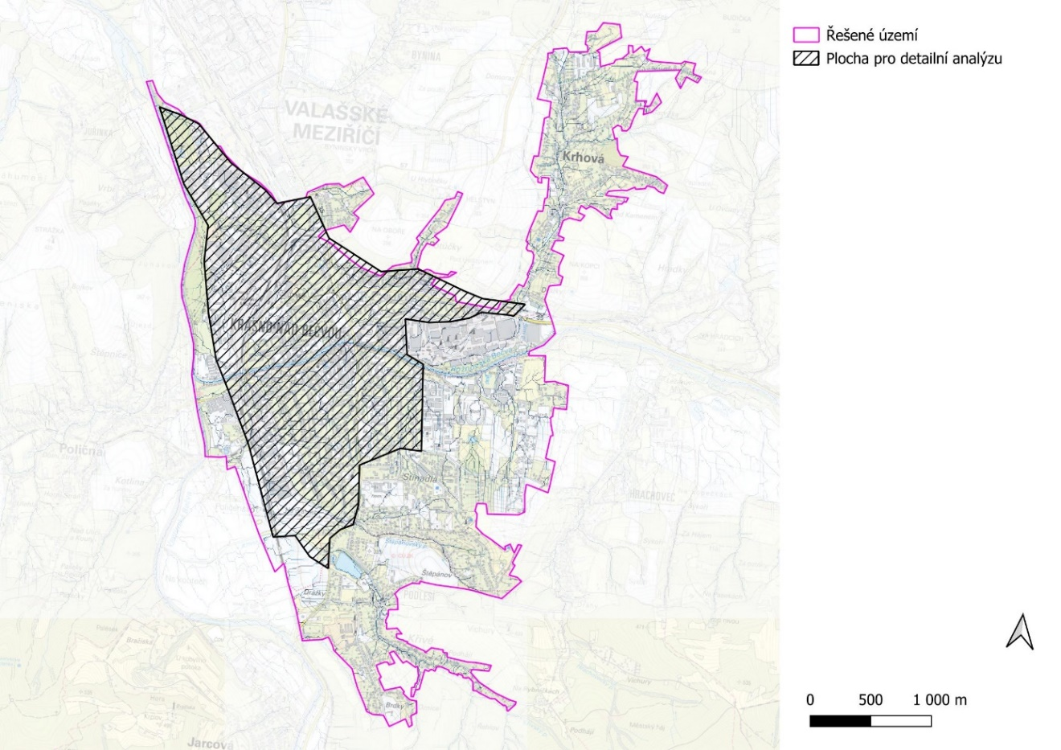

Struktura POEX

Obsah dokumentace
- Přípravné práce
  - Zajištění podkladních dat, DMT a GIS vrstev
  - Terénní průzkumy lokality za účelem zpřesnění DMT
  - Verifikace a korekce DMT
  - Příprava DTM pro aplikaci pro POEX
  - Příprava n-letých extrémních srážek pro aplikaci pro POEX
  - Propojení detailního 1D srážkoodtokového modelu kanalizace a 2D modelu proudění po povrchu
  - Analýza historických záznamů o extrémních srážkách
  - Definice zatěžovacích srážek
  - Definice klíčové infrastruktury a jejího umístění
  - Stanovení stupně ochrany při extrémních srážkách
  - Kapacita standardního systému odvodnění
  - Stanovení hlavních technických parametrů pro požadované retenční a průtokové kapacity stokové sítě a nouzových cest odtoku

- Simulace a vyhodnocení současného stavu, pro jednotlivé zatěžovací srážky
  - Příprava okrajových podmínek pro simulaci současného stavu
  - Simulace n-letých extrémů současného stavu
  - Vyhodnocení simulací současného stavu

- Analýza rizik vlivu extrémních srážek na důležitou infrastrukturu
  - Definice klíčových parametrů pro vyhodnocení
  - Analýza a zhodnocení rizik současného stavu
  - Porovnání výsledků s historickými daty

- Návrh a posouzení opatření
  - Návrh opatření výhledového stavu
  - Úprava modelu a okrajových podmínek pro výhledový stav
  - Simulace n-letých extrémů pro výhledový stav
  - Vyhodnocení výsledků simulací výhledového stavu
  - Stanovení koncepce pro POEX
  - Ekonomické zhodnocení vybrané varianty
  - Doporučení dalších postupů

- Výstupy pro jednotlivé zatěžovací srážky před a po zapracování opatření
  - Analýza hloubek a tras povrchového odtoku
  - Analýza potenciálních retencích prostor a nouzových cest odtoku
  - Analýza vazeb na důležitou infrastrukturu
  - Analýza vazeb na opaření navržená v rámci GMZI a GO
  - Analýza škod (hmotných i nehmotných)

Činnosti zpracování
U zpracování projektu musí být tým složený z fundovaných pracovníků se znalostí vodohospodářských staveb, krajinářské architektury, architektury, urbanismu, dopravního a městského inženýrství, důvodem je nalezení maximálně přijatelného řešení na implementaci HDV vycházejícího z místních podmínek.

Analýza dostupných podkladů
Pro zpracování je nutné zajistit podklady jako:
  - Digitální model terénu
  - Digitální katastrální mapa
  - Technická mapa města
  - Lokalizace důležité infrastruktury
  - Seznam adaptačních opatření v lokalitě
  - Zatěžovací srážky
  - Historické záznamy o povodních
  - Kalibrovaný matematický model kanalizace
  - Majetkoprávní vztahy navržených opatření
  - Platný územní plán včetně všech změn
  - Podklady týkající se plánovaného rozvoje území
Pro zpracování Plánu odvádění extrémních srážek je nutné provést analýzu lokality. Pro řešené území a analýzu je nutná dostupnost územního plánu, změny územního plánu včetně urbanistické studie, zjištění plánovaného rozvoje lokality. Podkladem pro zpracování je digitální model terénu, který má minimální rozlišení prostorové 0,5 m; výškové 0,2 m. Dalším podkladem je digitální katastrální mapa pro řešení majetkoprávních vztahů a zásahů pozemků. Podkladem je geoinformační systém města, digitální a vektorové podklady, technická mapa, podklady o topologii a výškopise zejména budov a komunikací. Nezbytné je lokalizovat důležité prvky infrastruktury, které jsou z hlediska ochrany zásadní. Jedná se o budovy jako nemocnice, stanice HZS, důležité energetické uzly, dopravní uzly, správní budovy a další. V rámci analýzy je vhodné zjistit či stanovit seznam adaptačních opatření na klimatickou změnu při protipovodňovou ochranu. Pro zpracování jsou zásadní historické podklady jako záznamy o povodních, srážkové události. Z hlediska srážek je vhodné analyzovat zatěžovací srážky, zejména srážky syntetické s dobou opakování 10, 20, 50, 100 let a případně vyšší. Syntetické srážky je vhodné doplnit o reálná měření v lokalitě. Vhodné je zohlednit vliv klimatických změn. Pro navržená protipovodňová opatření je vhodné zjistit majetkoprávní vztahy v řešeném území.

Úlohy při zpracování POEX
Základními úlohami při zpracování plánu odvádění extrémních srážek je zjištění současných cest koncentrovaného odtoku, míst rozlivu, zjištění povrchových míst dočasné retence vody při extrémních událostech. Nezbytnou je analýza rizik vlivu extrémních srážek na důležitou infrastrukturu definovanou v analýze podkladů a lokality. Cílem a závěrem POEX je návrh opatření, která chrání zdraví obyvatel a zajišťuje funkci důležité infrastruktury.
K řešení problematiky je nezbytné kombinovat dva postupy. Technologickými postupy pro celou lokalitu je:
- Základní analýza pomocí modelování odtokových procesů 2D nestacionárním modelem proudění po povrchu.
- Detailní analýza kombinací (tzv. coupling) 1D srážkoodtokového modelu kanalizace a 2D modelu proudění po povrchu. Tato detailní analýza je vhodná pro kritické lokality, kde byly identifikovány problémy s odváděním odtoků v návaznosti na extrémní srážkové události.
Zpracování POEX se dělí na několik částí. Zahájení probíhá přípravou prací, které spočívají v zajištění digitálního modelu terénu, GIS vrstev a dostupných digitálních a vektorových podkladů. Jednou ze základních fází je také průzkum lokality, se kterým souvisí geodetické zaměření, kterým jsou ověřeny odtokové cesty a ověřeny v digitálním modelu terénu. Na základě průzkumu lokality a zaměření je digitální model verifikován a podroben korekci za účelem přípravy modelu pro výpočet. Následně dojde k propojení detailního 1D srážkoodtokového modelu kanalizace a 2D modelu proudění po povrchu.
Výpočty budou prováděny metodou neustáleného nerovnoměrného proudění. Komplexní řešení bude zahrnovat modely městské kanalizace, jež umožňuje 1D hydrodynamické simulace toku řek, otevřených kanálů a sítě potrubí a 2D simulace povrchových záplav v městském prostředí a říčních povodňových oblastí.
Matematický model hydraulického systému obecně sestává z prvků, které jsou charakterizovány polohopisnými výškopisnými, geometrickými a materiálovými vlastnostmi. Informace o tom, které prvky a jak spolu komunikují, definují topologii modelu. V případě kanalizační sítě jsou prvky systému zejména šachty, potrubní úseky, odlehčovací komory, čerpací stanice odpadních vod a dílčí povodí. Schéma říční sítě je popsáno pomocí ustáleného nerovnoměrného proudění, který je počítán po úsecích, kdy jsou jednotlivé úseky toku ohraničené sousedními příčnými profily řešeny rovnicí kontinuity a Bernoulliho rovnicí, která vyjadřuje zákon zachování mechanické energie
Pro zjištění extremit, odtoků a kapacity jsou definovány zátěžové srážky. V rámci přípravy je zjištěna kapacita standartního systému odvodnění kanalizací, svodnic, drobných vodních toků.
V rámci modelu je poté provedena simulace pro jednotlivé zatěžovací srážky, simulace jsou vyhodnoceny. Pro zátěžové srážky je řešena před a po navržených opatření analýza hloubek a tras povrchového odtoku, analýza potenciálních retencí prostor a nouzových cest odtoku v území, analýza vazeb na důležitou infrastrukturu, analýza vazeb na opatření navržená v rámci GMZI a GO, analýza škod.
Další částí je stanovení stupně ochrany území při extrémních srážkách, vyhodnocení přípustných rizik ve formě mapy místních ohrožených lokalit a identifikace kritických lokalit.
Pro retenční a průtokové kapacity stokové sítě jsou stanoveny hlavní technické parametry řešení a stanovení nouzových cest odtoků.
Dále jsou navrženy opatření na minimalizaci škod způsobených extrémními srážkovými událostmi, stanoveny finanční náklady na realizaci navržených opatření a posouzení účinnosti opatření.
V posledním kroku Plánu jsou vyhodnocena navržená opatření, doporučen další postup řešení lokality v rámci zvládání extremit a ochrany kritických míst.

Výstupy POEX
Výstupem Plánu odvádění extrémních srážek je textová zpráva, mapové a tabelární přílohy a datové vrstvy. Textová část obsahuje popis zpracování, souhrn podkladů, komplexní zhodnocení stávající situace, návrhy opatření pro zlepšení a ochranu, plán postupu řešení a implementace.
Mapové výstupy budou složeny z map hloubek a tras povrchového odtoku pro jednotlivé zatěžovací srážky, před a po zpracování opatření, dále mapy ohrožených lokalit a identifikace kritických lokalit a vymezení lokalit pro dočasnou povrchovou retenci vody a pro nouzové cesty odtoku.
Součástí zpracování budou také výstupy jako přehled doporučovaných opatření s technickými parametry a jejich znázorněním v mapovém výstupu. Jsou preferovány opatření, která budou z hlediska plnění multifunkční. Jednotlivá navržená opatření by měla být propojena i propojena s generelem modrozelené infrastruktury a generelem odvodnění a opatření v těchto dokumentech. Potenciální povodňové škody by měly být detailně analyzovány a oceněny, výstupy obsahují také multikriteriální analýzu škod pro jednotlivé zátěžové srážky. Analýza škod musí být provedena prostorově s využitím nástrojů GIS.
Výstupy budou následně sloužit pro územní plán, kdy budou vymezeny nouzové cesty odtoku a retenční plochy dále výstupy slouží pro krizová řízení se specifikací na důležitou infrastrukturu. Jsou také podkladem pro zpracování projektových dokumentací, kdy POEX definuje potřební objemy retenčních prostor, navrhují plochy pro opatření.

